

**XXX项目**

**系统巡检、备份操作手册**

# 服务器巡检

## Windows

### CPU

* 检查方法

打开任务管理器，查看CPU使用率

* 判断标准

CPU平均使用率在50%以下为正常

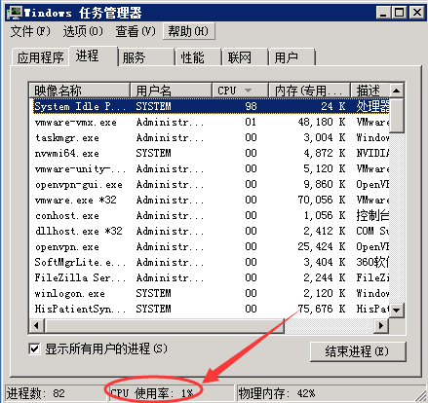

* 处理办法

找到CPU使用率最高的进程，若是不影响业务的进程则关闭，若是和业务相关的进程则重启，或者根据实际情况进行硬件扩容；

### 内存

* 检查方法

打开任务管理器，查看内存使用率

* 判断标准

内存平均使用率在50%以下为正常

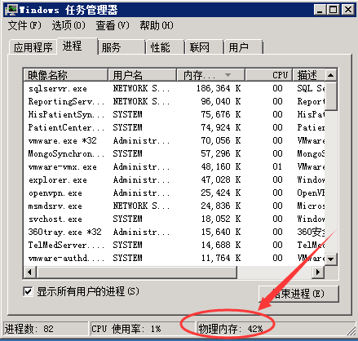

* 处理办法

找到内存使用率最高的进程，若是不影响业务的进程则关闭，若是和业务相关的进程则重启，或者根据实际情况进行硬件扩容；

### 磁盘空间

* 检查方法

打开计算机，查看各磁盘剩余空间

* 判断标准

C盘（系统盘）不低于10G，文件存储盘不低于存放5天影像文件的剩于空间（如是遇长假则需要满足长假期间的存储）；

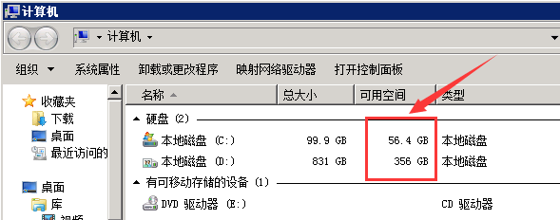

* 处理办法

检查磁盘中是否有垃圾文件或无用的文件，可以将之清除，若清除后空间还是不足则需磁盘扩容，或将相关文件备份保存释放空间。

## Linux

### CPU

* 检查方法

打开linux命令窗口terminal，输入命令top后回车

* 判断标准

查看CPU使用率，如图所示2.0%us表示已使用CPU，95.9%id表示空闲CPU，空闲CPU大于50%以上正常

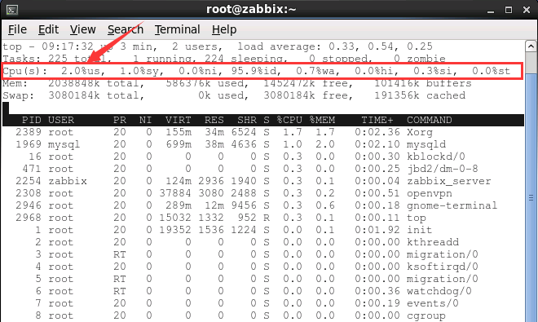

* 处理办法

找到CPU使用率最高的进程，若是不影响业务的进程则关闭，若是和业务相关的进程则重启

### 负载

* 检查方法

打开linux命令窗口terminal，输入命令top后回车

* 判断标准

查看负载情况，如图所示，三个负载值小于3以下正常

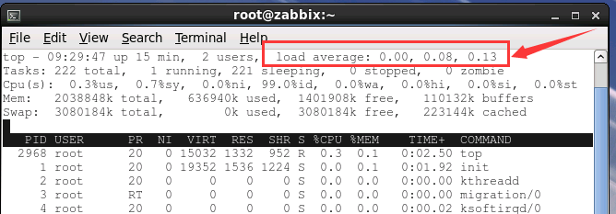

* 处理办法

找到负载较高的进程，若是不影响业务的进程则关闭，若是和业务相关的进程则重启

### 磁盘空间

* 检查方法

打开linux命令窗口terminal，输入命令df -h后回车

* 判断标准

查看各个分区使用情况，Ues%小于90%正常

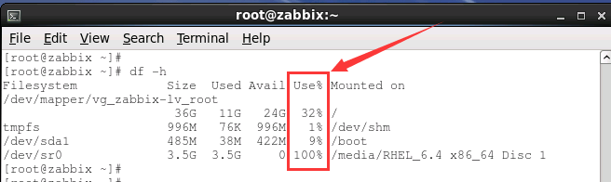

* 处理办法

检查分区中是否有垃圾文件或无用的文件，可以将之清除，若清除后空间还是不足则需磁盘扩容，或备份相关文件释放空间；

## 其它

# 数据库巡检

## SQL Server

### 系统日志检查

* 检查方法

打开sqlserver管理器，打开sqlserver日志

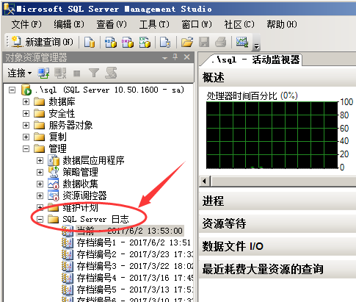

* 判断标准

在搜索功能中输入错误、警告后搜索，查看最近是否有报错信息

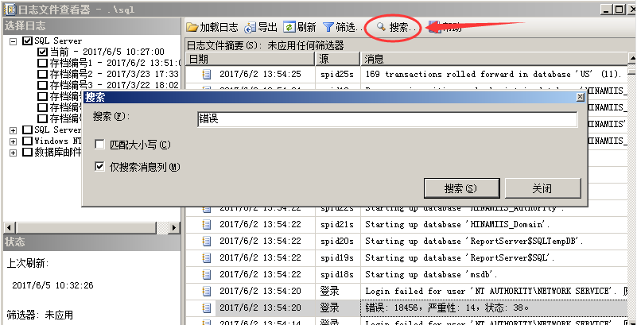

* 处理办法

根据具体报错信息分析

### 磁盘空间检查

* 检查方法

找到数据库文件存储目录

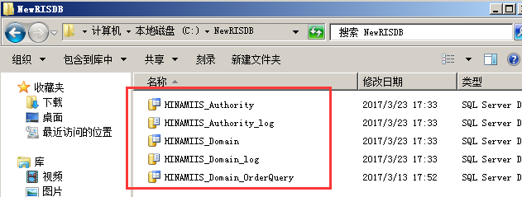

* 判断标准

检查数据库文件存储目录所在磁盘空间，剩余10%以上正常

* 处理办法

检查磁盘中是否有垃圾文件或无用的文件，可以将之清除，若清除后空间还是不足则需磁盘扩容

### 数据库性能检查

* 检查方法

打开sqlserver资源管理器，打开sqlserver代理🡪作业🡪活动检测器

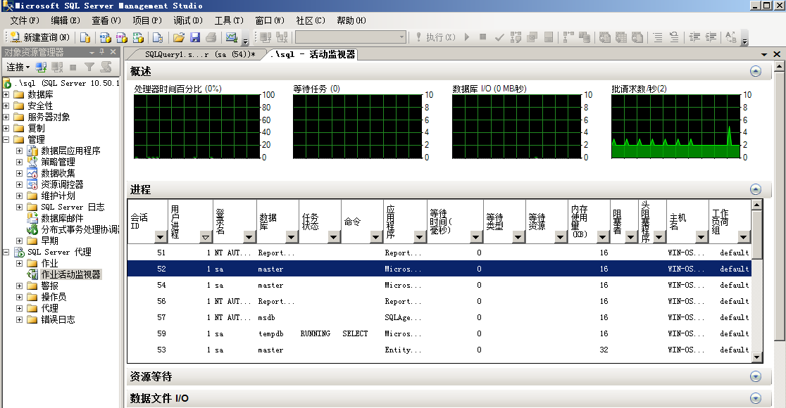

* 判断标准

检测进程、资源等待、数据文件I/O、最近耗费大量资源的查询等项目，查看是否有占用资源较大的进程

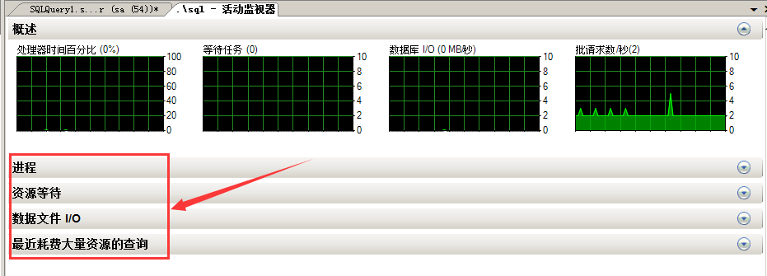

* 处理办法

根据具体情况处理

## ORACLE

### 系统日志检查

* 检查方法

在%ORACLE_BASE%\admin\%ORACLE_SID%\bdump路径下找到alert_log日志文件，在日志中查找error、Error、ORA关键字

* 判断标准

如果近期内未找到error、Error、ORA关键字那么系统正常

* 处理办法

根据具体问题处理

### 磁盘空间检查

* 检查方法

连接oracle，使用命令select t1.name,t2.name from v$tablespace t1,v$datafile t2 where t1.ts# = t2.ts#查看数据文件存放位置

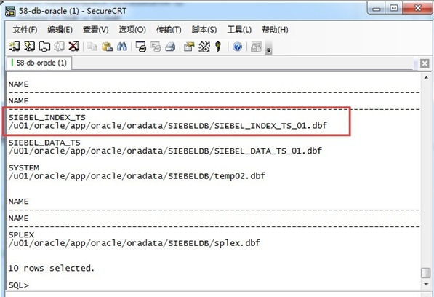

* 判断标准

根据数据文件存放的位置，查看该分区或磁盘的使用率，磁盘使用率小于90%为正常

* 处理办法

检查分区中是否有垃圾文件或无用的文件，可以将之清除，若清除后空间还是不足则需磁盘扩容

### 数据库性能检查

* 检查方法

在browser里打开OEM页面，如下。

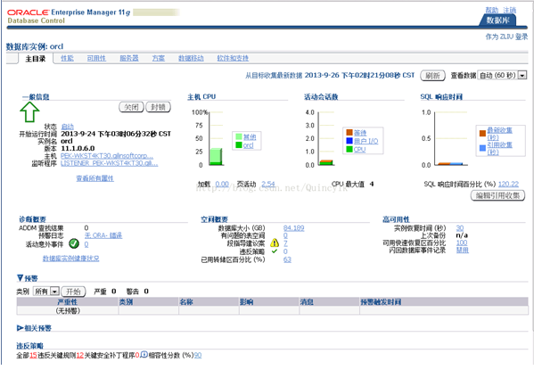

在"活动会话数"图表中，点击“CPU”链接即可看到oralce当前正在执行SQL语句的列表以及CPU使用情况

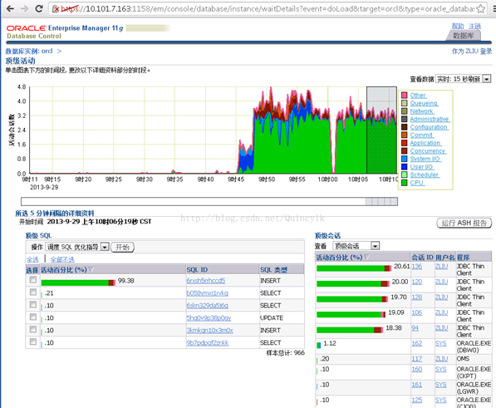

* 判断标准

检查各项指标，查看是否有超标的项目

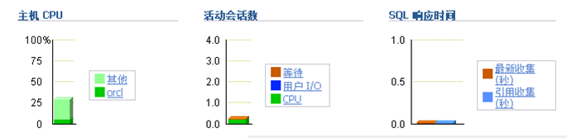

* 处理办法

根据具体情况处理

## MYSQL

### 系统日志检查

* 检查方法

找到mysql安装目录，在mysql/logs目录下查看日志，其中log-err是错误日志，log是查询日志，log-slow-queries是慢查询日志，log-update是更新日志。Log-bin是二进制日志。检查错误日志和慢查询日志。

* 判断标准

检查错误日志，查看近期是否有报错问题；检查慢查询日志，查看近期是否有查询返回较慢的语句。

* 处理办法

根据具体报错信息处理

### 磁盘空间检查

* 检查方法

连接mysql数据库，输入命令show global variables like "%datadir%"查看数据文件存放地址

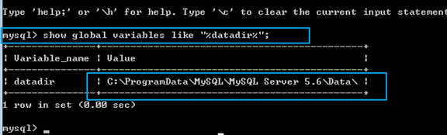

检查数据文件所在磁盘空间大小

* 判断标准

数据文件所在磁盘空间剩余10%以上为正常

* 处理办法

检查磁盘中是否有垃圾文件或无用的文件，可以将之清除，若清除后空间还是不足则需磁盘扩容

### 数据库性能检查

* 检查方法

数据库性能状态

1. QPS(每秒Query量)

QPS = Questions(or Queries) / seconds

mysql > show /*50000 global */ status like 'Question';

1. TPS(每秒事务量)

TPS = (Com_commit + Com_rollback) / seconds

mysql > show status like 'Com_commit';

mysql > show status like 'Com_rollback';

1. key Buffer 命中率

key_buffer_read_hits = (1-key_reads / key_read_requests) * 100%

key_buffer_write_hits = (1-key_writes / key_write_requests) * 100%

mysql> show status like 'Key%';

1. InnoDB Buffer命中率

innodb_buffer_read_hits = (1 - innodb_buffer_pool_reads / innodb_buffer_pool_read_requests) * 100%

mysql> show status like 'innodb_buffer_pool_read%';

1. Query Cache命中率

Query_cache_hits = (Qcahce_hits / (Qcache_hits + Qcache_inserts )) * 100%;

mysql> show status like 'Qcache%';

1. Table Cache状态量

mysql> show status like 'open%';

1. Thread Cache 命中率

Thread_cache_hits = (1 - Threads_created / connections ) * 100%

mysql> show status like 'Thread%';

mysql> show status like 'Connections';

1. 锁定状态

mysql> show status like '%lock%';

1. 复制延时量

mysql > show slave status

1. Tmp Table 状况(临时表状况)

mysql > show status like 'Create_tmp%';

1. Binlog Cache 使用状况

mysql > show status like 'Binlog_cache%';

1. Innodb_log_waits 量

mysql > show status like 'innodb_log_waits';

* 判断标准

检查各项参数是否超标

* 处理办法

根据具体情况处理

# 网络检查

## 院内PACS

* 检查方法

使用ping命令检查放射、内镜各个科室工作站和服务器之间是否通畅；使用ping命令检查服务器和放射设备（DR、CR、CT、MRI）及胶片打印机之间是否通畅；从服务器拷贝文件到工作站，计算每秒拷贝速度

* 判断标准

Ping命令成功即网络正常，平均传输速度小于500k/s不正常

正常：

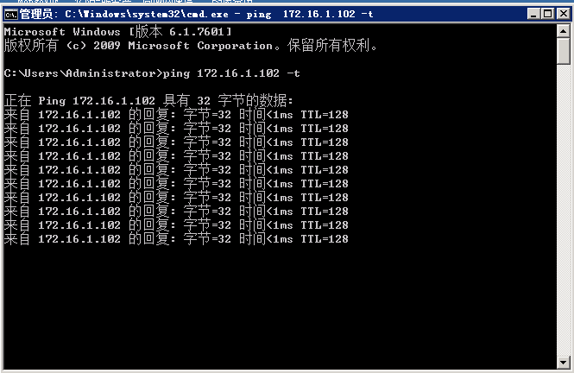

异常：

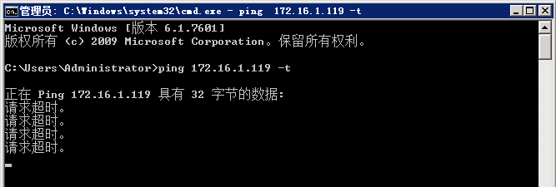

* 处理办法

联系用户协调网络管理员协助处理

## 院内超声

* 检查方法

使用ping命令检查超声各个工作站和服务器之间是否通畅；从服务器拷贝文件到工作站，计算每秒拷贝速度

* 判断标准

Ping命令成功即网络正常，平均传输速度小于500k/s不正常

正常：



异常：



* 处理办法

联系用户协调网络管理员协助处理

## 区域PACS

* 检查方法

在专网中使用ping命令测试服务器网络是否通畅；从服务器拷贝文件到工作站，计算每秒拷贝速度

* 判断标准

Ping命令成功即网络正常，平均传输速度小于500k/s不正常

正常：



异常：



* 处理办法

联系用户协调网络管理员协助处理

## 远程会诊

* 检查方法

在专网中使用ping命令测试服务器网络是否通畅；从服务器拷贝文件到工作站，计算每秒拷贝速度

* 判断标准

Ping命令成功即网络正常，平均传输速度小于500k/s不正常

正常：



异常：



* 处理办法

联系用户协调网络管理员协助处理

## 区卫平台

* 检查方法

在专网中使用ping命令测试服务器网络是否通畅；从服务器拷贝文件到工作站，计算每秒拷贝速度

* 判断标准

Ping命令成功即网络正常，平均传输速度小于500k/s不正常

正常：



异常：



* 处理办法

联系用户协调网络管理员协助处理

# 应用巡检

## 院内PACS

### 登记预约

* 检查方法

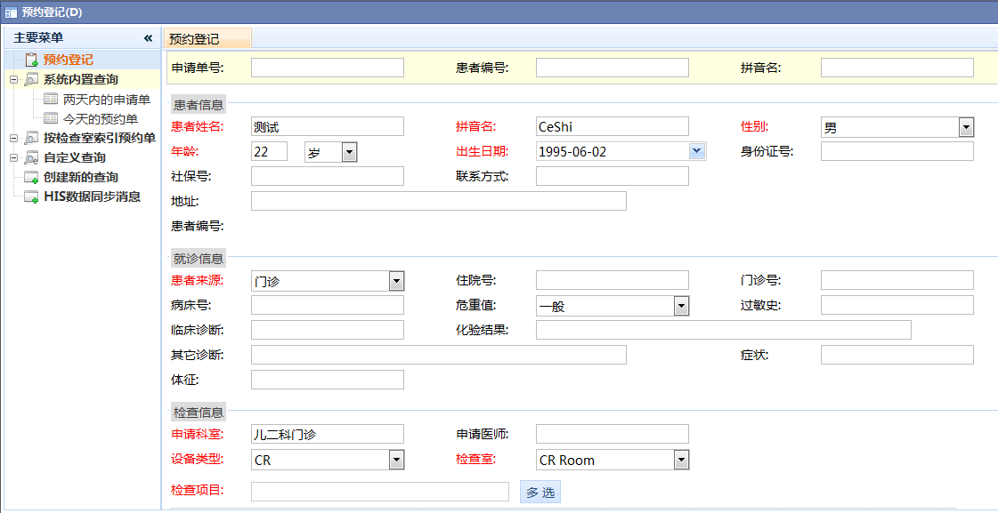

登陆ris系统，打开预约登记工作站，按正常流程登记测试病人

* 判断标准

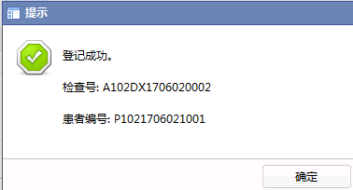

提示登记成功说明此功能正常

### 技师操作

* 检查方法

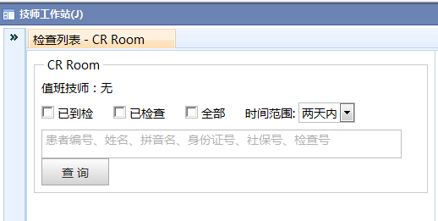

登陆ris系统，打开技师工作站，找到登记的测试病人，点击测试图像进行关联

* 判断标准

关联成功则技师工作站正常

### 阅片写报告

* 检查方法

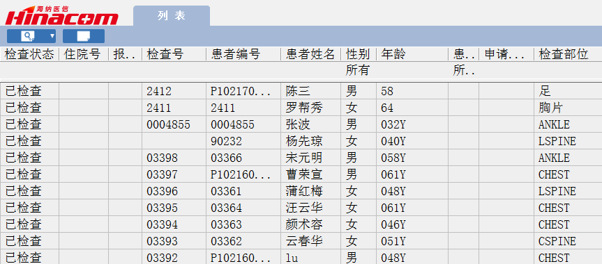

打开影像工作站，双击测试病人进入阅片

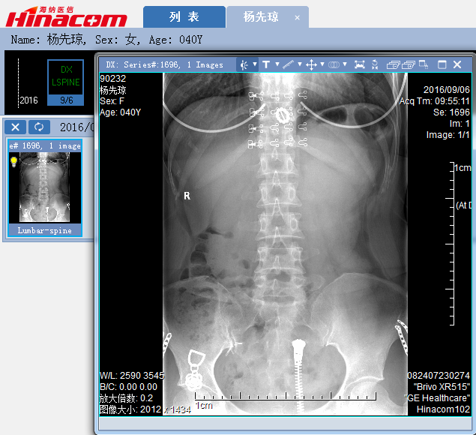

阅片后点击报告按钮进入书写报告界面

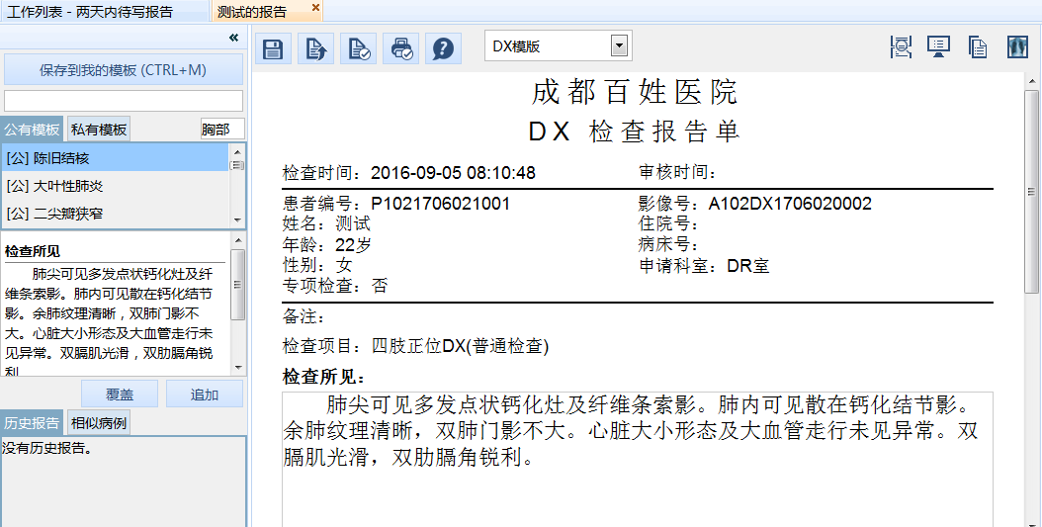

书写报告并提交审核

* 判断标准

影像工作站正常打开，影像正常调阅则影像工作站正常

报告工作站正常书写报告，提交、审核成功则报告工作站正常

## 区域PACS

* 检查方法
  1. 登陆下级医院，登记测试病人，关联测试影像，进入报告工作站申请远程诊断；
  2. 登陆上级医院，打开区域影像工作站，找到测试病人，书写报告后提交审核；
  3. 登陆下级医院，打开报告工作站，查看测试病人的远程诊断报告。
* 判断标准

整个流程正常则系统正常

## 院内超声

* 检查方法

1. 登陆超声工作站，打开登记界面登记测试病人

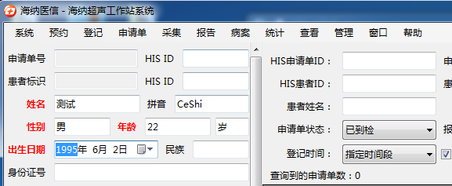

1. 打开采集界面，点击采集按钮采集测试影像

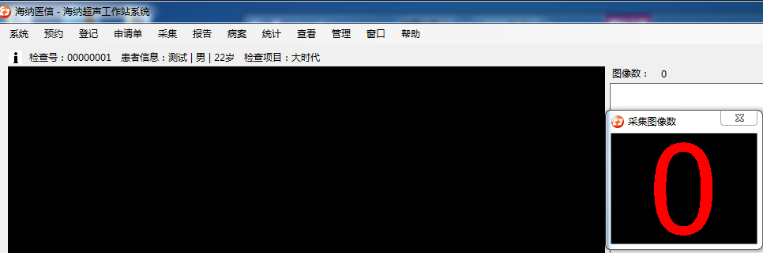

1. 打开报告界面，书写报告并提交审核，选择打印图像并预览

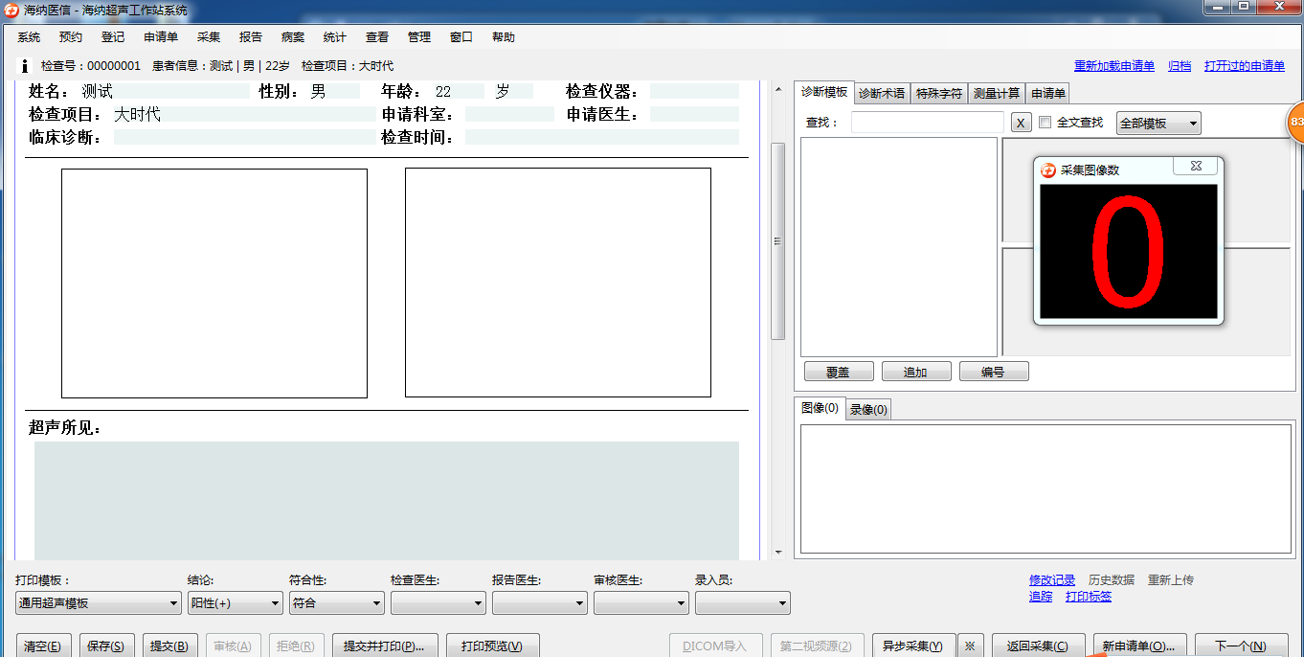

* 判断标准

所有流程正常则超声工作站正常

## 远程会诊

* 检查方法
  1. 使用申请用户账号登陆系统，发起申请病例讨论；
  2. 使用会诊管理员账号登陆系统，找到申请的病例讨论，分配专家并审核通过；
  3. 使用专家账号登陆系统，查看病例讨论，与申请账号进行交互会诊。
* 判断标准

整个流程正常则系统正常

## 区平卫台

登陆区卫平台，依次进入基础服务平台、双向转诊系统、综合管理系统、数据质量、数据效验web、档案调阅、标准可视化、居民健康服务门户，查看各页面是否能正常浏览



# 应用备份

## 院内PACS

* 在D盘创建文件夹backup，在backup中按备份日期创建文件夹，如d:\backup\2016-6-2
* RIS备份：将C:\Program Files (x86)\Hinacom RIS文件夹备份到d:\backup\2016-6-2

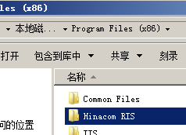

* PACS备份：将C:\Hinacom MIIS文件夹备份到d:\backup\2016-6-2

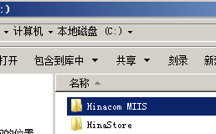

* 数据库文件备份：将C:\NewRISDB文件夹备份到d:\backup\2016-6-2

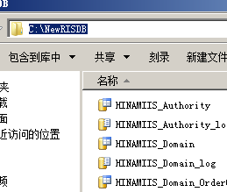

* 备份完成之后如下：

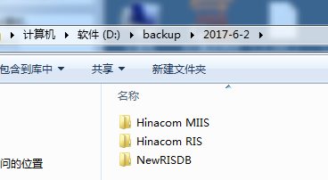

## 区域PACS

中心和节点均按以下操作备份：

1. 在D盘创建文件夹backup，在backup中按备份日期创建文件夹，如d:\backup\2016-6-2
2. RIS备份：将C:\Program Files (x86)\Hinacom RIS文件夹备份到d:\backup\2016-6-2



1. PACS备份：将C:\Hinacom MIIS文件夹备份到d:\backup\2016-6-2



1. 数据库文件备份：将C:\NewRISDB文件夹备份到d:\backup\2016-6-2



1. 备份完成之后如下：



## 院内超声

1. 在D盘创建文件夹backup，在backup中按备份日期创建文件夹，如d:\backup\2016-6-2
2. 将C:\Program Files (x86)\Hinacom\USESServer目录备份至d:\backup\2016-6-2

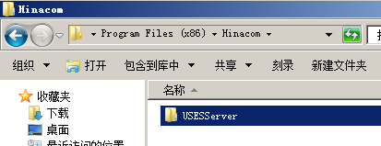

1. 备份完成之后如下：

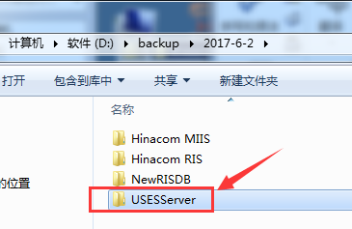

## 远程会诊

1. 在D盘创建文件夹backup，在backup中按备份日期创建文件夹，如d:\backup\2016-6-2
2. 将C:\Program Files (x86)\Hinacom RemoteMedical目录备份至d:\backup\2016-6-2
3. 备份完成之后如下：

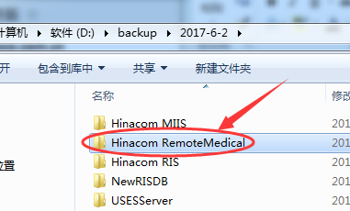

## 区卫平台

1. 在D盘创建文件夹backup，在backup中按备份日期创建文件夹，如d:\backup\2016-6-2
2. 将安装目录E:\BHserver（根据实际情况确定）备份至d:\backup\2016-6-2

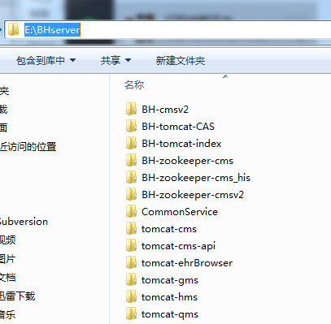

1. 备份完成之后如下：

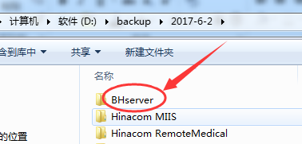

## Sqlserver数据库备份

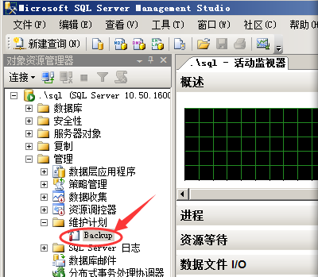

1. 在管理🡪维护计划中添加数据库备份计划，可按实际情况设置，例如每周六进行一次全备，每天晚上进行一次增量备份
2. 设置好之后每次检查在备份文件夹中查看是否备份成功

